Установка для розлива сока в пакеты Bag in Box BIBF-20
Руководство по эксплуатации

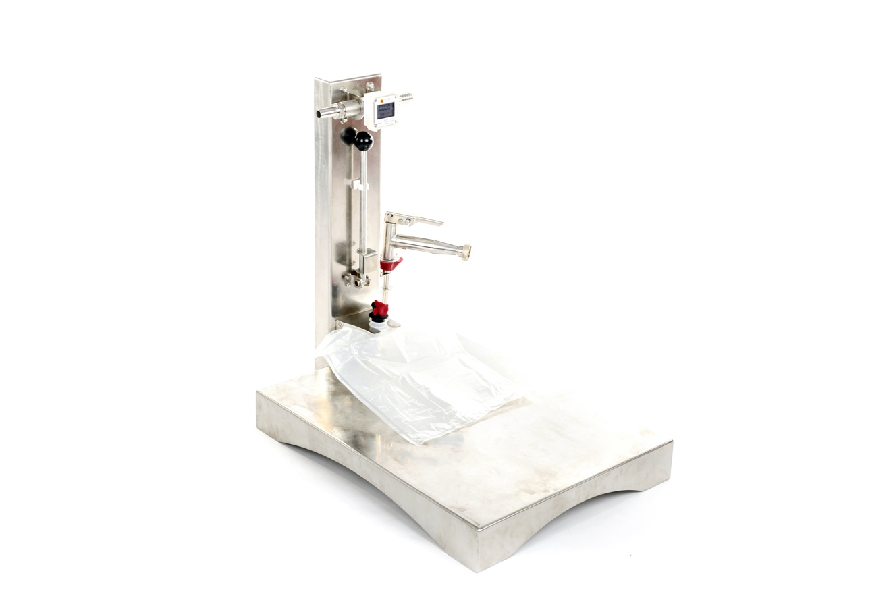

Уважаемый покупатель!
Данное руководство поможет Вам научиться эффективно пользоваться установкой для розлива сока.
При покупке проверьте комплектность, указанную в таблице №1, отсутствие наружных и механических повреждений.

ВНИМАНИЕ!
Пожалуйста, прежде чем начать пользоваться установкой для розлива сока, внимательно прочтите данное руководство.
В связи с постоянным усовершенствованием изделия предприятие оставляет за собой право вносить отдельные изменения в конструкцию и внешний вид, из-за чего возможны расхождения купленного изделия с его описанием и изображением на рисунке.

1. Общие указания
1.1 Установка для розлива сока в пакеты Bag in Box BIBF-20 (в дальнейшем именуемая “установка для розлива”) предназначена для розлива сока в пакеты bag in box объемом 1,5л, 3л, 5л, 10л и 20л, а также для наполнения стеклянных бутылок соком, вином и другими пищевыми жидкостями.
1.2 Установка для розлива сока рассчитана для работы в помещении или под навесом при температуре окружающей среды от 0°C до плюс 40°C.
1.3 При эксплуатации и хранении не допускать падения и ударов.

2. Комплектация и устройство установки для розлива сока в пакеты Bag in Box BIBF-20

Комплектующая | Кол-во (шт.)
Площадка для наполнения | 1
Пистолет для розлива | 1
Электронный счетчик литров | 1

3. Технические характеристики установки для розлива сока в пакеты Bag in Box BIBF-20

Размер площадки наполнения: | 650х600 мм
Производительность счетчика: | 10-120 л/мин
Максимальная температура жидкости: | 85 °C
Минимальное давление: | 0,3 Бар
Максимальное давление: | 15 Бар
Вес: | 20 кг
Габариты: | 600х650х500 мм
Материал: | нержавеющая сталь

4. Требования безопасности
Соблюдайте правила техники безопасности при эксплуатации изделия. Нарушение данного Руководства по эксплуатации и правил безопасности может привести к несчастным случаям.

ВНИМАНИЕ!
4.1 Использовать только по назначению для розлива сока, вина и других пищевых жидкостей.
4.2 Не разрешайте пользоваться установкой для розлива людям, не достигших 16 летнего возраста. Держите установку в недоступном для детей месте.
4.3 Во время работы с установкой для розлива внимательно следите за безопасностью лиц, находящихся в зоне работы прибора.
4.4 Не использовать установку для розлива в дождь на открытой территории.
4.5 Ни в коем случае нельзя мочить корпус счетчика литров. Следить, чтобы сок не попал на корпус счетчика литров.
4.6 Перед началом работы установить установку для розлива в безопасном месте на твёрдой и ровной поверхности. Он должен иметь устойчивое положение.
4.7 При работе с наполнителем соблюдайте осторожность, так как есть опасность получить ожог горячим соком, паром или нагретыми элементами наполнителя.

5. Подготовка к работе
5.1 Извлечь изделие из упаковочной тары. Установка для розлива находится в разобранном состоянии для транспортировки.
5.2 Установить изделие на плоской поверхности, например, на столе.
5.3 Соединить площадку для наполнения с со второй частью установки для розлива с помощью 4 болтов, идущих в комплекте.
5.4 Надеть на выходную трубку счетчика литров силиконовую трубку необходимой длины. Второй конец трубки соединить с пистолетом для розлива. Трубку зафиксировать с помощью хомутов из нержавеющей стали. Силиконовая трубка должна быть предназначена для контакта с пищевыми продуктами и для температуры пастеризации сока.
5.5 Соединить входную трубку счетчика литров с пастеризатором сока или другой емкостью с пастеризованным соком с помощью силиконовой трубки. Трубку зафиксировать с помощью хомутов из нержавеющей стали. Силиконовая трубка должна быть предназначена для контакта с пищевыми продуктами и для температуры пастеризации сока. Ёмкость с соком должна находиться на 0,5-1 м выше установки для розлива чтобы обеспечить необходимое давление жидкости.
5.6 Также для создания необходимого давления можно использовать электрический насос, предназначенный для горячего сока, подсоединив его между входной трубкой счетчика литров и ёмкостью с соком (пастеризатором).
5.7 Вставить пистолет для розлива в специальный держатель.

6. Порядок работы.
6.1 Установить установку для розлива в безопасном месте на твёрдой и ровной поверхности. Пастеризатор должен иметь устойчивое положение.
6.2 Налить в пастеризатор или ёмкость с соком 10-20 литров горячей питьевой воды (70-80 °C).
6.3 Открыть запирающий кран пастеризатора или ёмкости с соком и пропустить через установку для розлива воду. Это нужно для того, чтобы промыть внутренние полости трубок, насоса и счетчика литров.
6.4 Закройте запирающий кран пастеризатора.
6.5 Налейте сок в пастеризатор. После завершения процесса пастеризации откройте запирающий кран пастеризатора, пропустите 10-20 литров горячего сока через установку для розлива. Убедитесь, что температура на выходе из пистолета для розлива находится в допустимых пределах.
6.6 Начинайте розлив.
6.7 Для наполнения и закупоривания пакетов Bag in Box используйте специальный держатель и рычаг.
6.8 После завершения работы налейте в пастеризатор 10-20 литров питьевой воды и пропустите воду через установку для розлива.
6.9 Отсоедините все трубки от установки для розлива.
6.10 Протрите установку для розлива с помощью влажной тряпки и дайте высохнуть.

Смотрите видео работы с установкой для розлива сока на странице товара на нашем сайте или на нашем канале YouTube: https://www.youtube.com/channel/UCKFdbuOASzI3aWwq2rgMoBA/videos

Примерный выход сока:
Из сочных яблок, в зависимости от их сорта и спелости, собранных с яблони: 50-70%
Из опавших и полежавших яблок: 20-40%.
Поэтому лучше всего давить сок из только что собранных с дерева яблок. Так вы добьетесь наибольшего выхода сока, наивысшего содержания витаминов, сэкономите время на мытье яблок (а это может занимать большую часть времени, особенно если яблоки еще нужно перебирать и обрезать поврежденные места), а также сохраните необходимые для брожения натуральные дрожжи, если вы собираетесь делать вино из сока. Такой сок будет наиболее вкусным и полезным.

Как сохранить сок на зиму:

- В стеклянных банках;
Отожмите сок с помощью пресса для яблок. Перелейте его в кастрюлю. Если сок слишком кислый, по вкусу можно добавить сахара. Нагрейте до 70-80°C и выдержите при такой температуре 5 минут. Затем разлейте по стерилизованным банкам. Закатайте стерилизованными крышками. Переверните вверх дном и укутайте. Оставьте так до остывания.
- Bag in Box;
Также для хранения сока можно использовать систему Bag in Box: пластиковый пакет наполняется горячим пастеризованным соком и помещается в картонную коробку.

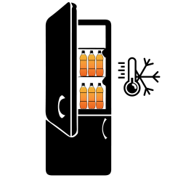
- Заморозить;
Очень хорошо сок замораживать в обычных пластиковых бутылках, если это позволяет размер вашей морозилки. Отжатый сок просто разливается по бутылкам и кладется в морозилку. Таким образом не нужно тратить время на пастеризацию, сок сохраняет 80-90% витаминов и сохраняет свой первоначальный вкус (как будто только из под пресса). При пастеризации вкус сока незначительно меняется от нагрева.

Подробнее о заготовке сока на зиму читайте на нашем сайте. Там также вы сможете найти множество рецептов с яблоками и полезные статьи по уходу за вашим садом.

7. Техническое обслуживание.
Техническое обслуживание должно производиться только квалифицированными специалистами.

8. Правила хранения.
Хранить в сухом помещении, исключив попадания на установку для розлива атмосферных осадков и прямых солнечных лучей.

9. Гарантии изготовителя.
9.1 Изготовитель гарантирует исправную работу изделия при соблюдении правил хранения, установки и эксплуатации, указанных в настоящем руководстве по эксплуатации.
9.2 Гарантийный срок на изделие установлен изготовителем и составляет 36 месяцев со дня продажи товара потребителю. При отсутствии даты продажи гарантийный срок исчисляется от даты выпуска изделия.
9.3 Изготовитель обязуется в течение гарантийного срока эксплуатации произвести бесплатный ремонт при выполнении следующих условий:
- эксплуатация изделия проводилась в точном соответствии с руководством по эксплуатации, иначе ремонт осуществляется за счет покупателя;
- положительное решение экспертизы, произведенной комиссией специалистов отдела качества в течение месяца со дня поступления изделия;
- изделие поступило в чистом виде, без механических повреждений, с полной комплектацией;
- заявление потребителя с указанием причин выхода из строя, фотографии или видеоматериалы.
- технически обоснованный акт от торгующей организации.
9.4 Гарантии производителя не распространяются на следующие случаи:
- при возникновении дефекта в результате умышленных и ошибочных действий потребителя;
- при поломке или порче изделия вследствие стихийного бедствия;
- при повреждениях, вызванных попаданием внутрь изделия посторонних веществ, предметов, жидкостей;
- если неисправность вызвана прямым или косвенным действием механических сил, химического, термического или физического воздействия;
- при не предусмотренной инструкцией по эксплуатации разборке изделия, изменении конструкции и других вмешательствах.

SIA Apple Press Ltd не несет никакой ответственности за любой ущерб, причиненный людям или имуществу, вызванный несоблюдением правил, указанных в этом руководстве.

Изготовитель:
SIA «Apple Press Ltd»
Номер регистрации: 40203130458
Номер НДС: LV40203130458
Юридический адрес: Maskavas iela 260K-1-13, Riga, LV-1063, Latvia

